Büyük Veri Analizi
Final Projesi

Heart Disease Risk Factors and Patient Health Survey Dataset

Öğrenci Adı Soyadı: | Ali Can
Üniversite: | Mersin Üniversitesi
Bölüm: | Büyük Veri Analizi
Ders: | Büyük Veri Analizi Final Projesi
Tarih: | Haziran 2026

1. Giriş
Kalp-damar hastalıkları, Dünya Sağlık Örgütü (DSÖ) verilerine göre küresel ölümlerin başlıca nedenleri arasında yer almaktadır. Erken tanı ve risk faktörlerinin belirlenmesi, hem bireysel hem toplumsal düzeyde önleyici sağlık politikalarının geliştirilmesi açısından büyük önem taşımaktadır. Bu çalışmada, kalp hastalığı risk faktörlerine ve hasta sağlık verilerine ilişkin anket kaynaklı bir veri seti kullanılarak kapsamlı bir veri analizi gerçekleştirilmiştir.
Çalışma; veri tanımlama, tanımlayıcı istatistikler, veri görselleştirme, risk faktörü analizi, makine öğrenmesi modelleri ve model yorumlama aşamalarını kapsamaktadır. Python programlama dili kullanılarak yürütülen analizde başta pandas, seaborn, matplotlib ve scikit-learn olmak üzere veri bilimi kütüphanelerinden yararlanılmıştır.

2. Veri Setinin Tanıtımı
Heart_Dataset_Cleaned.csv adlı veri seti; bireylerin demografik özellikleri, yaşam tarzı alışkanlıkları, klinik göstergeleri ve kalp hastası olup olmadıklarına ilişkin öz-bildirimli bilgileri içermektedir.

2.1 Bölüm A — Veri Setini Tanıma
Özellik | Değer
Satır sayısı | 327
Sütun sayısı | 21
Eksik değer | Yok (0)
Yinelenen kayıt | Yok (0)
Hedef değişken | Heart patient (Yes / No)
Sayısal değişkenler | Height (cm), Weight, BMI
Kategorik değişken sayısı | 18

Veri setindeki değişkenler dört ana gruba ayrılmaktadır: (1) Demografik değişkenler (yaş, cinsiyet, medeni durum, yaşam biçimi); (2) Yaşam tarzı ve davranışsal değişkenler (beslenme alışkanlıkları, fiziksel aktivite, uyku kalitesi, sigara, alkol, stres, depresyon); (3) Klinik ve fiziksel değişkenler (boy, kilo, BMI, kan basıncı, diyabet, ilaç kullanımı); (4) Aile öyküsü değişkenleri (aile kalp ve diyabet geçmişi).

3. Veri Ön İşleme
Veri setinin ön incelemesinde herhangi bir eksik değer (missing value) ve yinelenen kayıt (duplicate) tespit edilmemiştir. Bu durum, veri setinin analize doğrudan alınabilecek kadar temiz bir yapıda olduğunu göstermektedir. Makine öğrenmesi aşamasında kategorik değişkenler LabelEncoder yöntemiyle sayısal formata dönüştürülmüş; Lojistik Regresyon modeli için StandardScaler ile özellik ölçeklendirmesi uygulanmıştır. Karar Ağacı ve Random Forest modelleri ölçeklendirme gerektirmediğinden ham kodlanmış verilerle eğitilmiştir.
Veri setinin görece küçük olduğu (n=327) ve hedef değişken dağılımının dengeli olmadığı (Evet: %33, Hayır: %67) göz önünde bulundurularak eğitim-test ayrımında stratified örnekleme uygulanmış; veri %80 eğitim, %20 test olarak bölünmüştür.

4. Tanımlayıcı İstatistikler

4.1 Sayısal Değişkenler
Değişken | Ort. | Med. | Std. S. | Min. | Maks.
Height (cm) | 163.07 | 162.60 | 6.79 | 137.20 | 182.90
Weight (kg) | 67.18 | 68.00 | 11.93 | 42.00 | 103.00
BMI | 25.24 | 24.95 | 4.22 | 16.51 | 42.46

Bireylerin ortalama boyu yaklaşık 163 cm, ortalama kilosu 67 kg ve ortalama BMI'si 25.2 olarak hesaplanmıştır. Ortalama BMI değerinin normal sınırın (18.5–24.9) üzerinde olması, örneklemdeki hafif kilolu eğilimi yansıtmaktadır. BMI dağılımında gözlemlenen maksimum değer (42.5), morbid obezite sınırına karşılık gelmektedir.

4.2 Kategorik Değişkenler — Kalp Hastası Dağılımı
Durum | Kişi Sayısı | Yüzde
Kalp Hastası Değil | 219 | %66.97
Kalp Hastası | 108 | %33.03
Toplam | 327 | %100.00

Veri setindeki 327 bireyin 108'i (%33.0) kalp hastasıdır. Cinsiyet dağılımına bakıldığında 196 erkek (%59.9) ve 131 kadın (%40.1) katılımcı yer almaktadır. Yaş grupları incelendiğinde 50 yaş üzeri bireyler en büyük grubu (131 kişi, %40.1) oluşturmaktadır. Kan basıncı kategorisinde en yaygın grup Normal (%37.3) iken Hipertansiyon kategorisi üçüncü sıradadır (%26.3).

5. Görselleştirmeler

5.1 Kalp Hastası Dağılımı
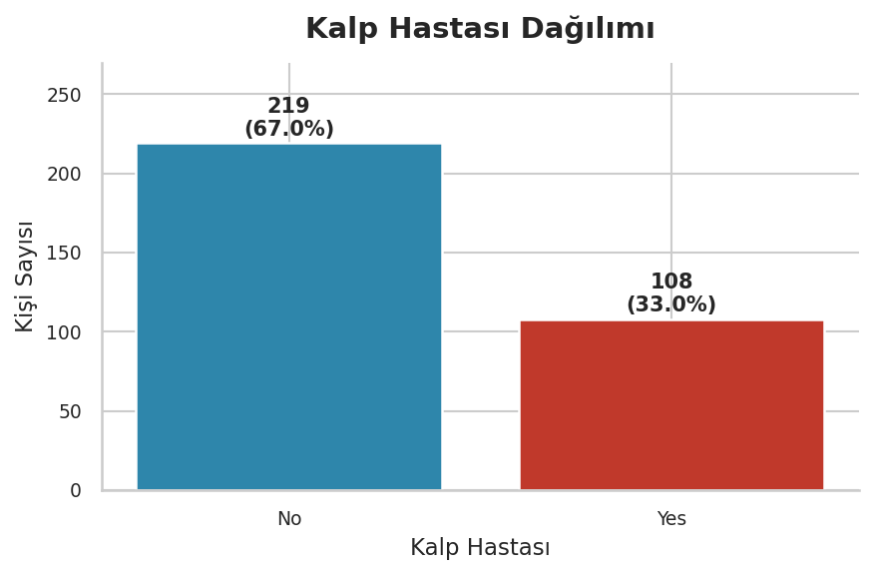
Şekil 1. Veri setindeki kalp hastası ve sağlıklı birey sayıları.

5.2 Yaş Grubuna Göre Kalp Hastalığı
50 yaş üzeri bireylerde kalp hastalığı görülme oranının diğer yaş gruplarına göre belirgin biçimde yüksek olduğu görülmektedir. Bu bulgu, yaşın kardiyovasküler hastalıklar için en önemli risk faktörlerinden biri olduğunu destekleyen literatürle uyumludur.
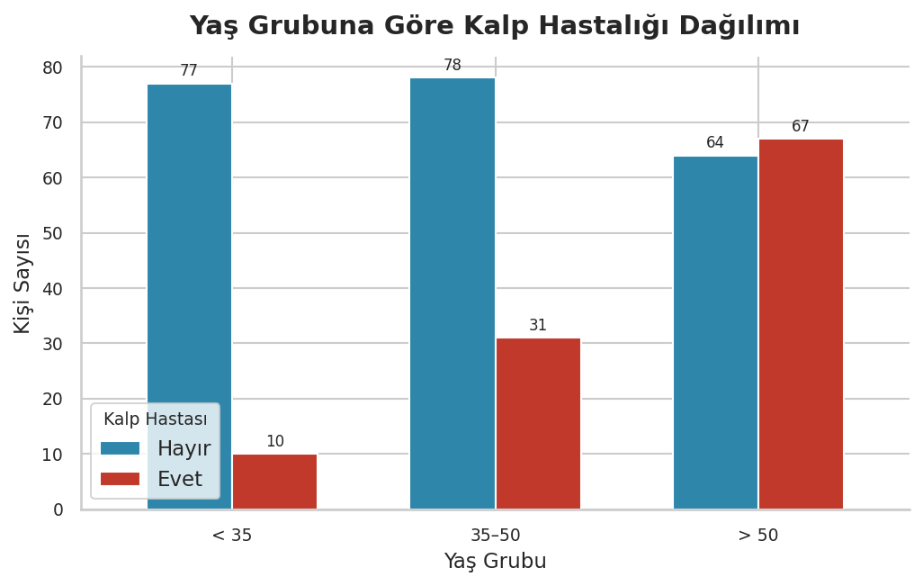
Şekil 2. Yaş grubuna göre kalp hastası ve sağlıklı birey dağılımı.

5.3 Cinsiyete Göre Kalp Hastalığı
Erkek bireylerin hem toplam sayısı hem de kalp hastası oranı kadın bireylere kıyasla daha yüksektir. Bu bulgu, erkeklerde kardiyovasküler risk faktörlerine daha sık maruziyet hipoteziyle örtüşmektedir.
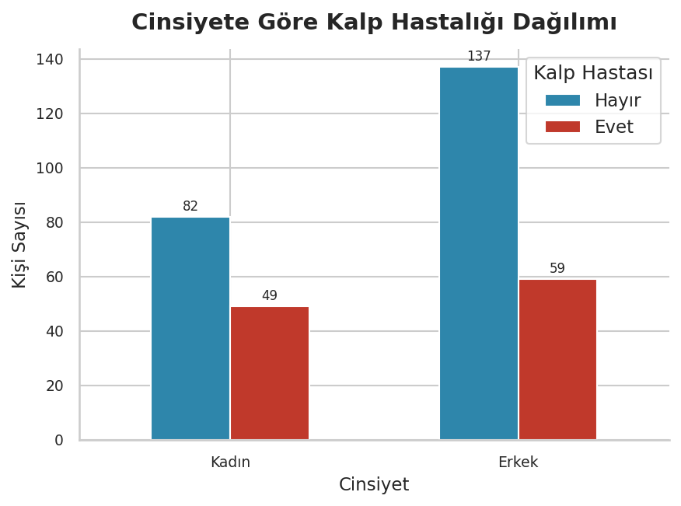
Şekil 3. Cinsiyete göre kalp hastası dağılımı.

5.4 BMI Dağılımı
BMI histogramı sağa çarpık bir dağılım sergilemektedir. Boxplot karşılaştırmasında kalp hastası olan bireylerin medyan BMI değerinin sağlıklı bireylere kıyasla daha yüksek olduğu dikkat çekmektedir; bu durum obezitenin kardiyovasküler hastalık riskiyle olan ilişkisini desteklemektedir.
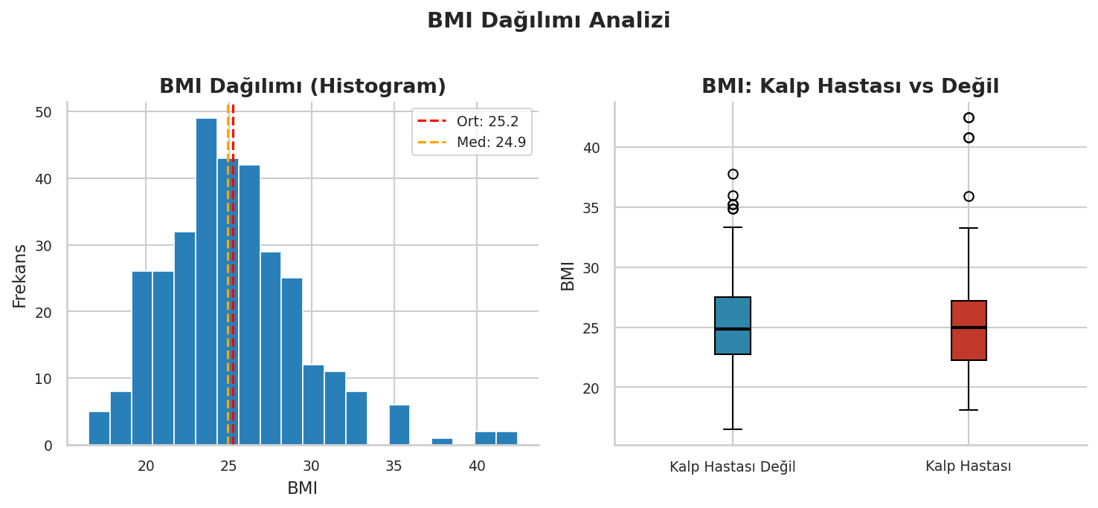
Şekil 4. BMI histogram ve boxplot karşılaştırması.

5.5 Kan Basıncı ve Kalp Hastalığı
Hipertansiyon kategorisindeki bireylerde kalp hastası sayısının diğer kategorilere göre orantısal olarak daha fazla olduğu görülmektedir. Bu bulgu, hipertansiyon ile kardiyovasküler hastalık arasındaki köklü ilişkiyi doğrulamaktadır.
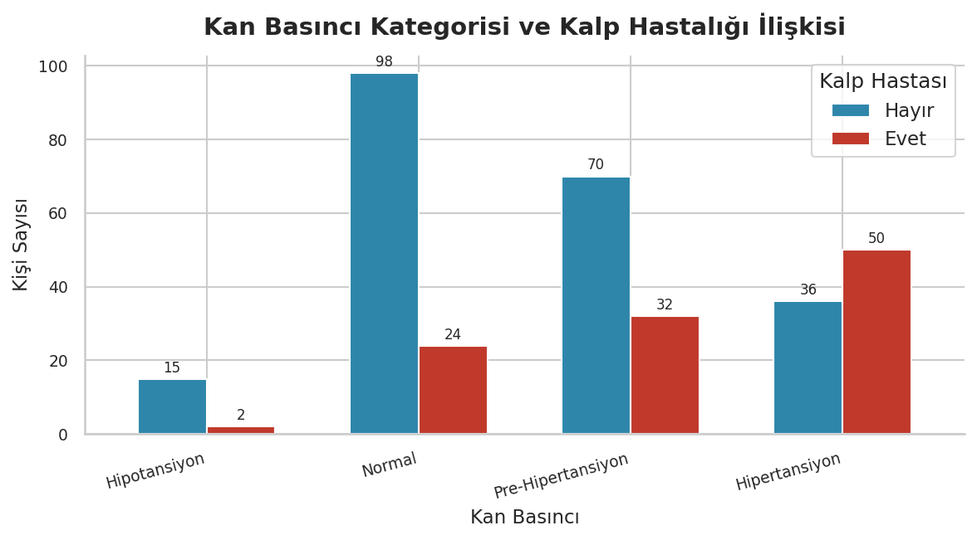
Şekil 5. Kan basıncı kategorisine göre kalp hastalığı dağılımı.

5.6 Fiziksel Aktivite ve Kalp Hastalığı
Fiziksel aktivite düzeyi yükseldikçe kalp hastası oranının azaldığı gözlemlenmektedir. Hiç egzersiz yapmayan bireylerin en yüksek kalp hastalığı oranına sahip olduğu grafik üzerinde açıkça görülmektedir.
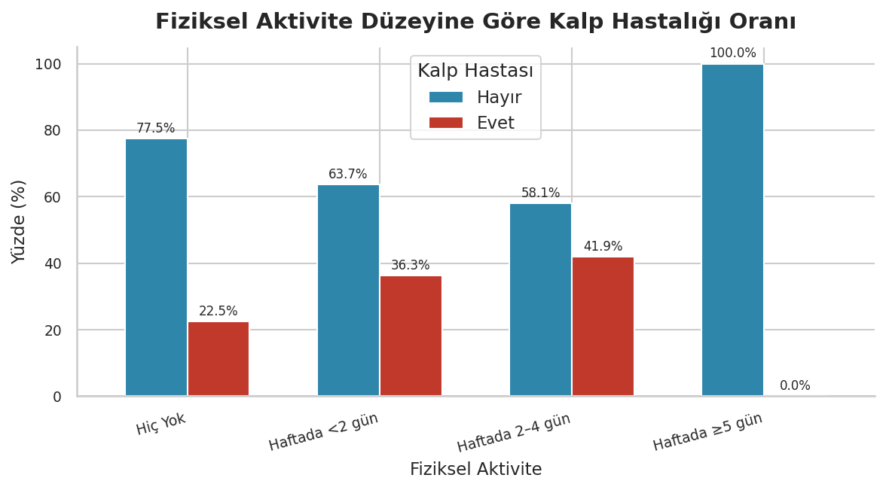
Şekil 6. Fiziksel aktivite düzeyine göre kalp hastalığı oranları (%).

5.7 Sigara Kullanımı ve Kalp Hastalığı
Düzenli sigara kullanan bireylerde kalp hastası oranı hiç kullanmayanlara göre daha yüksektir. Sigara kullanımının kardiyovasküler hastalık riskini artırdığı bilinmekte olup bu veri seti söz konusu ilişkiyi destekler niteliktedir.
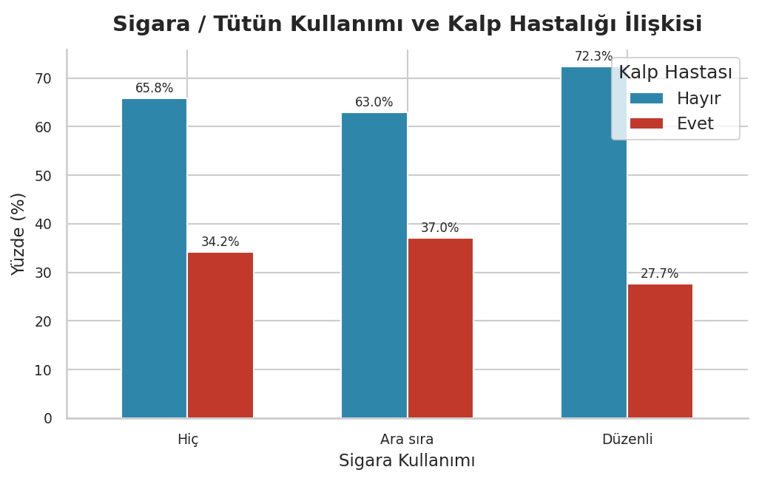
Şekil 7. Sigara/tütün kullanım alışkanlığına göre kalp hastalığı oranları.

5.8 Diyabet ve Kalp Hastalığı
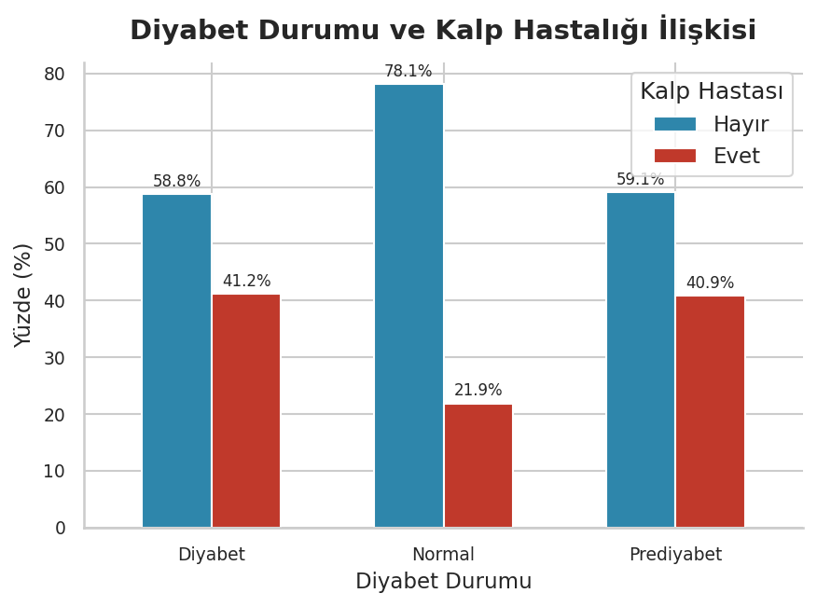
Şekil 8. Diyabet durumuna göre kalp hastalığı oranları.

5.9 Stres ve Kalp Hastalığı
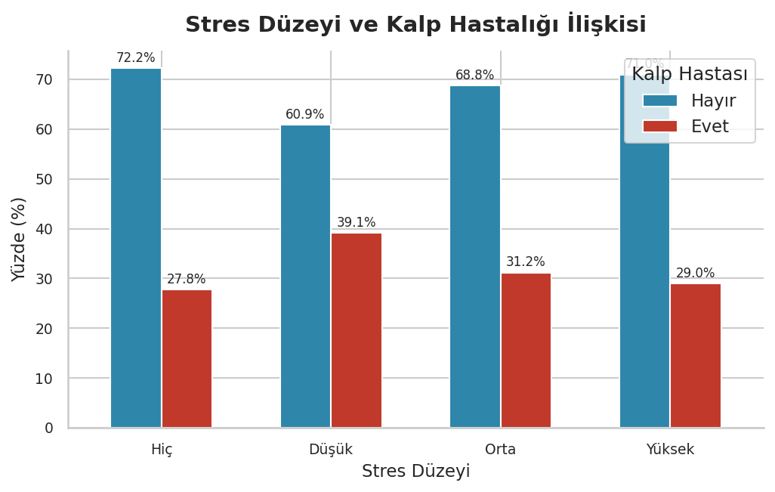
Şekil 9. Stres düzeyine göre kalp hastalığı oranları.

5.10 BMI–Kilo Saçılım Grafiği
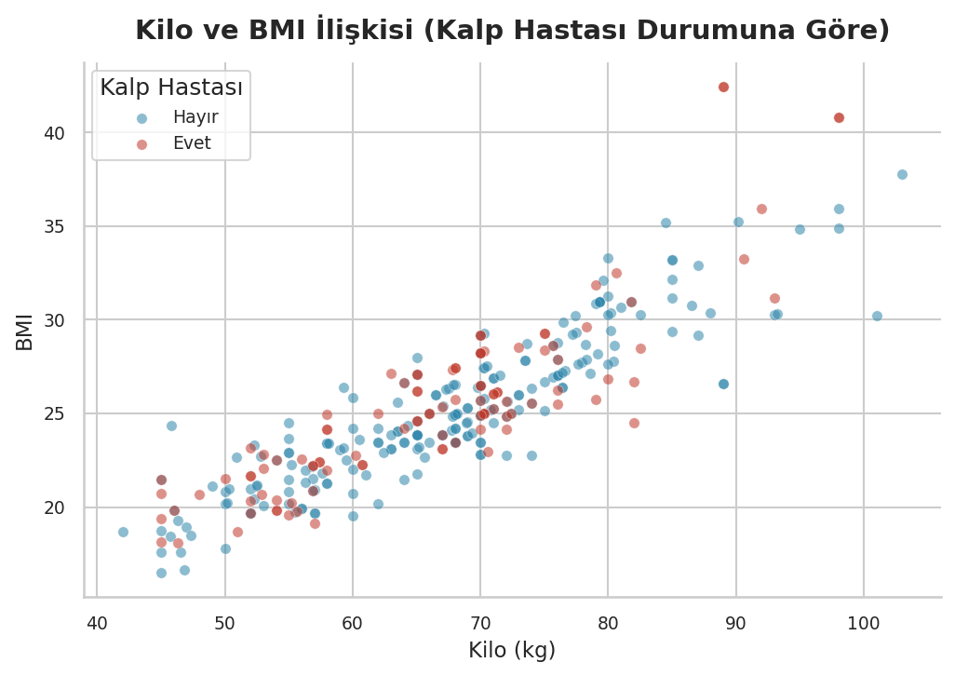
Şekil 10. Kilo ve BMI ilişkisi — kalp hastası durumuna göre renklendirme.

5.11 İlaç Kullanımı ve Kalp Hastalığı
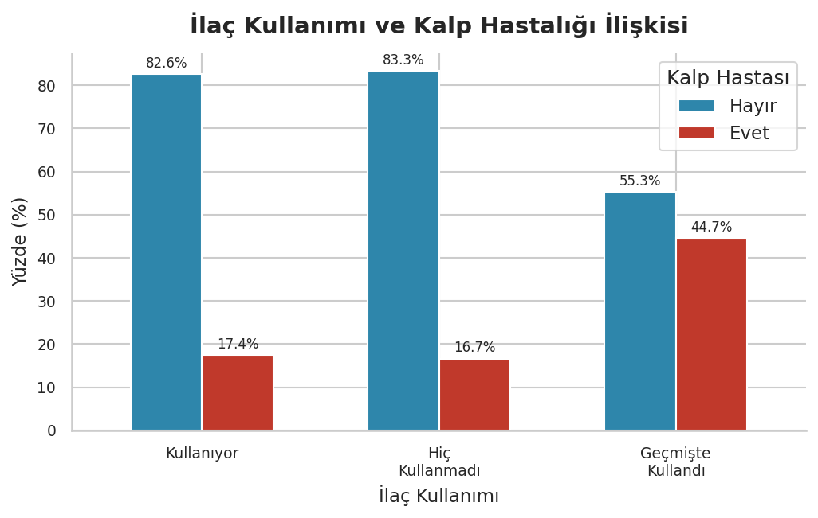
Şekil 11. İlaç kullanım durumuna göre kalp hastalığı oranları.

6. Kalp Hastalığı ile Risk Faktörlerinin İncelenmesi
Bu bölümde hedef değişken olan kalp hastası durumu, veri setindeki 14 farklı risk faktörüyle karşılaştırılmıştır.
Risk Faktörü | Yorum | İlişki
Yaş (Age) | 50 yaş üzeri bireylerde kalp hastalığı oranı, diğer yaş gruplarına kıyasla belirgin biçimde yüksektir. Bu durum, yaşın en güçlü kardiyovasküler risk faktörlerinden biri olduğu bilgisiyle örtüşmektedir. | Evet
Cinsiyet (Gender) | Erkek bireylerde kalp hastalığı sayısı kadınlara göre daha yüksektir. Örneklemdeki erkek yoğunluğu da bu farkı desteklemektedir. | Kısmen
BMI | Kalp hastası olan bireylerin medyan BMI değeri sağlıklı bireylerden biraz daha yüksektir. Aşırı kilo/obezite grubunda risk artışı gözlemlenmiştir. | Evet
Kan Basıncı | Hipertansiyon grubunda kalp hastalığı oranı diğer gruplardan yüksek bulunmuştur. Hipotansiyon grubunda en düşük oran gözlemlenmiştir. | Evet
Diyabet | Diyabet tanısı alan bireylerde kalp hastalığı oranı normal glikoz düzeyine sahip bireylere kıyasla daha yüksektir. Prediyabet grubunda da benzer bir eğilim söz konusudur. | Evet
Aile Kalp Öyküsü | Ailede kalp hastalığı öyküsü bulunan bireylerde kalp hastası oranı daha yüksek tespit edilmiştir. Genetik yatkınlığın etkisi literatürle uyumludur. | Evet
Fiziksel Aktivite | Düzenli egzersiz yapan bireylerde kalp hastalığı oranı düşük; hiç egzersiz yapmayanlarda yüksek bulunmuştur. Koruyucu etki açıkça gözlemlenmiştir. | Evet
Beslenme Alışkanlıkları | Sıklıkla sağlıksız beslenen bireylerde kalp hastalığı oranının daha yüksek olduğu görülmektedir. | Kısmen
Uyku Kalitesi | Uyku kalitesi kötü olan bireylerde kalp hastalığı oranı daha yüksek bulunmuştur. Uyku bozuklukları ile kardiyovasküler risk ilişkisi literatürde de desteklenmektedir. | Evet
Depresyon | Depresyon bildiren bireylerde kalp hastalığı oranı yüksektir. Psikolojik stres ve kardiyovasküler sağlık arasındaki bağlantı bu bulgularla uyumludur. | Evet
Sigara / Tütün | Düzenli sigara kullananlarda kalp hastalığı oranı hiç kullanmayanlara göre belirgin biçimde yüksek bulunmuştur. | Evet
Alkol | Yüksek/sık alkol kullanan bireylerde kalp hastalığı oranı artmakta; ancak örneklemdeki sayının küçüklüğü yorumu sınırlandırmaktadır. | Kısmen
Stres | Yüksek stres düzeyindeki bireylerde kalp hastalığı oranı daha yüksektir. Kronik stresin kardiyovasküler riske katkısı bu bulgularla desteklenmektedir. | Evet
İlaç Kullanımı | İlaç kullanan bireylerin büyük çoğunluğunun kalp hastası olması beklenen bir bulgudur; bu değişken hastalığın sonucu olup neden değildir. | Açıklayıcı

7. Makine Öğrenmesi Modeli
Kalp hastası durumunu tahmin etmek amacıyla üç farklı sınıflandırma algoritması uygulanmıştır: Lojistik Regresyon, Karar Ağacı ve Random Forest. Eğitim seti 261, test seti ise 66 bireyden oluşmaktadır. Sınıf dengesizliğini korumak amacıyla bölünmede stratified örnekleme kullanılmıştır.

7.1 Model Performans Sonuçları
Model | Accuracy | Precision | Recall | F1-Score | ROC-AUC
Lojistik Regresyon | 0.758 | 0.875 | 0.318 | 0.467 | 0.782
Karar Ağacı | 0.727 | 0.611 | 0.500 | 0.550 | 0.715
Random Forest | 0.727 | 0.700 | 0.318 | 0.438 | 0.822

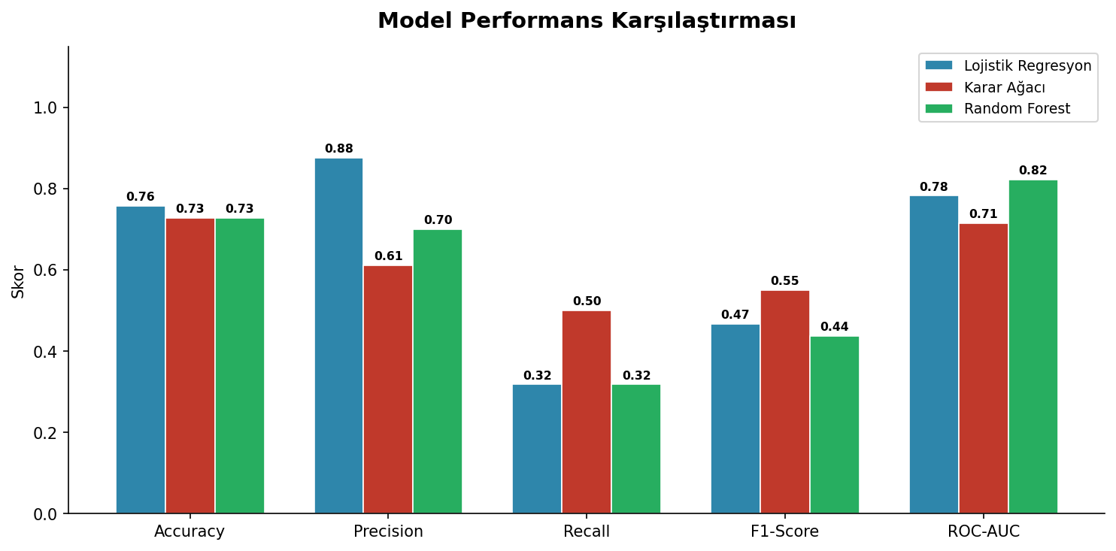
Şekil 12. Model performans metriklerinin karşılaştırması.
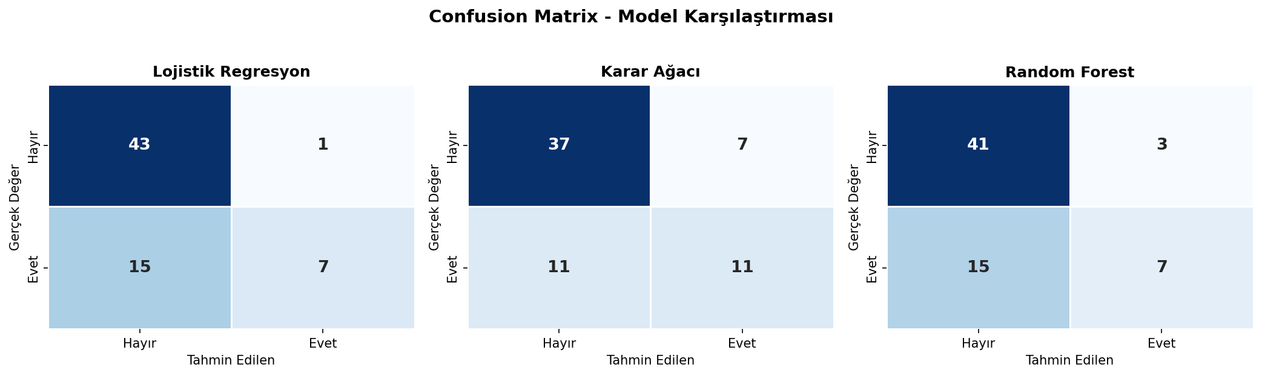
Şekil 13. Üç modelin confusion matrix karşılaştırması.
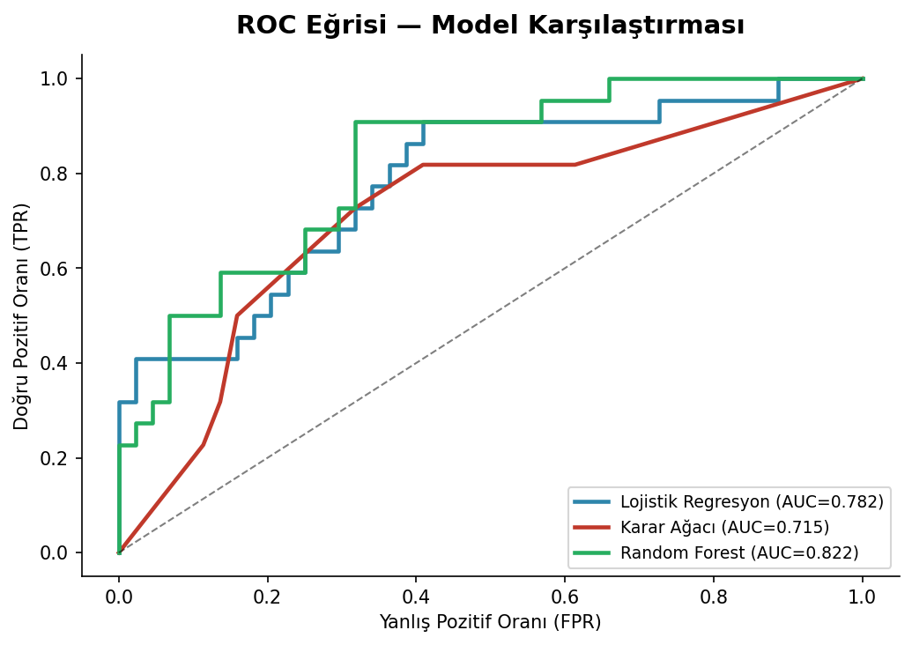
Şekil 14. ROC eğrileri ve AUC değerleri karşılaştırması.
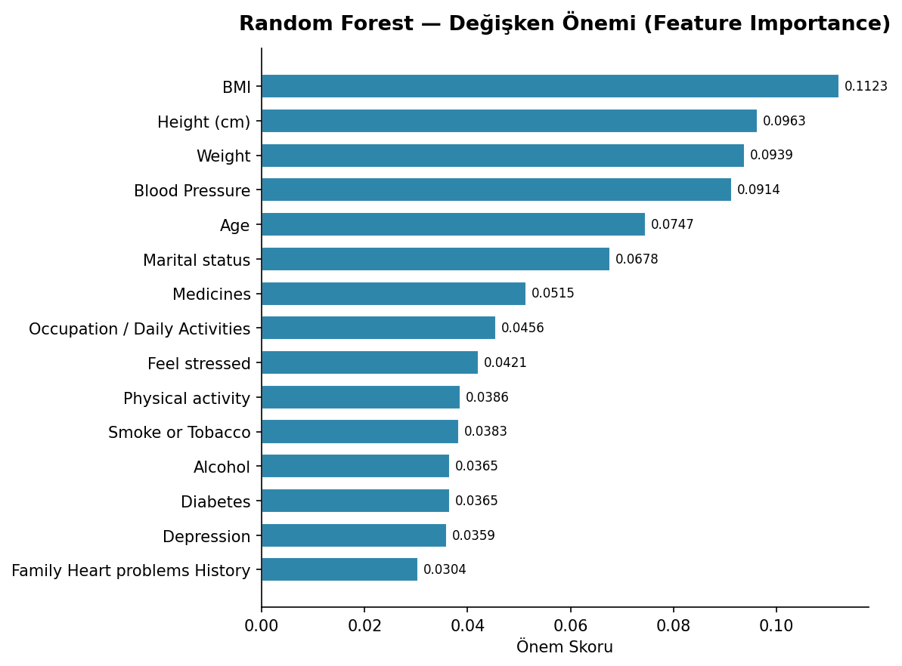
Şekil 15. Random Forest değişken önem skorları (Feature Importance).

8. Bulguların Yorumlanması

8.1 Model Karşılaştırması
En yüksek ROC-AUC değerine (0.822) Random Forest ulaşmıştır. Bu durum, modelin kalp hastası olup olmayan bireyleri genel olarak ayırt etme kapasitesinin diğer modellere kıyasla daha güçlü olduğuna işaret etmektedir. Accuracy (doğruluk) açısından Lojistik Regresyon hafif üstün görünse de (%75.8), bu fark istatistiksel açıdan anlamlı sayılmaz.
Accuracy tek başına yeterli bir metrik değildir; özellikle sınıf dengesizliğinin söz konusu olduğu bu veri setinde recall (duyarlılık) kritik önem taşımaktadır. Kalp hastalığı bağlamında yanlış negatif (gerçekte hasta olan ancak sağlıklı olarak sınıflandırılan birey) maliyeti son derece yüksektir. Karar Ağacı, diğer modellere kıyasla daha yüksek bir recall değeri (0.500) elde etmiş olmakla birlikte bu oran, klinik uygulamada hâlâ yetersiz kalmaktadır.

8.2 Değişken Önemi
Random Forest modelinin feature importance skorları incelendiğinde BMI, Weight, Height ve Medicines değişkenlerinin öne çıktığı görülmektedir. İlaç kullanımının yüksek öneme sahip olması beklenen bir bulgudur; ancak bu değişken kalp hastalığının bir nedeni değil, bir sonucu olduğundan dikkatli yorumlanması gerekmektedir.

9. Sınırlılıklar
- Veri seti yalnızca 327 bireyden oluşmakta olup bu durum model genellenebilirliğini kısıtlamaktadır.
- Heart patient değişkeni öz-bildirimli (self-reported) niteliktedir; klinik teşhis verileri içermemektedir.
- Örneklem yalnızca anket katılımcılarından oluştuğundan seçim yanlılığı (selection bias) riski bulunmaktadır.
- Yaş değişkeni geniş aralık kategorileri (< 35, 35–50, > 50) şeklinde kodlanmış olup sürekli yaş bilgisi elde edilememiştir.
- Model recall değerlerinin düşüklüğü, sınıf dengesizliği ve veri kıtlığından kaynaklanmakta; daha büyük ve dengeli bir veri seti ile önemli ölçüde iyileştirme sağlanabilecektir.
- Bu veri seti klinik karar destek sistemi olarak kullanılmaya uygun değildir; sonuçlar araştırma amaçlı olarak değerlendirilmelidir.

10. Sonuç
Bu çalışmada 327 bireye ait kalp hastalığı risk faktörü verileri Python kullanılarak kapsamlı biçimde analiz edilmiştir. Tanımlayıcı istatistikler ve görselleştirmeler; yaş, hipertansiyon, diyabet, BMI, sigara kullanımı, fiziksel aktivite yetersizliği ve yüksek stres düzeyinin kalp hastalığı ile anlamlı ilişki sergilediğini ortaya koymuştur.
Makine öğrenmesi modellerinden en yüksek ROC-AUC değerine Random Forest (0.822) ulaşmıştır. Tüm modellerin recall değerlerinin düşük olması, klinik uygulamada sınırlılık oluşturmakta ve daha kapsamlı veri setleriyle çalışmanın gerekliliğini vurgulamaktadır. Buna karşın bu çalışma, toplum sağlığı perspektifinden kalp hastalığı risk profillerini anlamak ve farkındalık oluşturmak açısından değerli bulgular sunmaktadır.

11. Kaynaklar
1. World Health Organization (2023). Cardiovascular diseases (CVDs). who.int/news-room/fact-sheets/detail/cardiovascular-diseases.
2. Pedregosa, F. ve ark. (2011). Scikit-learn: Machine Learning in Python. Journal of Machine Learning Research, 12, 2825–2830.
3. McKinney, W. (2010). Data Structures for Statistical Computing in Python. Proceedings of the 9th Python in Science Conference.
4. Waskom, M. (2021). seaborn: statistical data visualization. Journal of Open Source Software, 6(60), 3021.
5. Breiman, L. (2001). Random Forests. Machine Learning, 45, 5–32.
6. Powers, D. M. W. (2011). Evaluation: From Precision, Recall and F-Measure to ROC, Informedness, Markedness & Correlation. Journal of Machine Learning Technologies, 2(1), 37–63.

